阿巴嘎旗风场系统对于工单的处理流程为：在亚健康预警模块中生成工单，可以查看工单中关联的零部件以及预警的详细信息等。处理工单的流程需要在数字化运维中进行，且需要具有权限的账号登录，才可以看到相关流程。目前想修改该流程的思路为：将生成工单和处理工单的流程合并在亚健康预警模块，统一在该模块中进行处理。
首先将权限管理运用在工单处理的流程中，即将账号分为admin(管理员)和user(普通用户)。admin用户在登录系统后，可以查看所有工单并下发工单；user用户在登录系统后只能查看和自己相关联的工单(即admin派给指定user的工单)。流程构思如下：
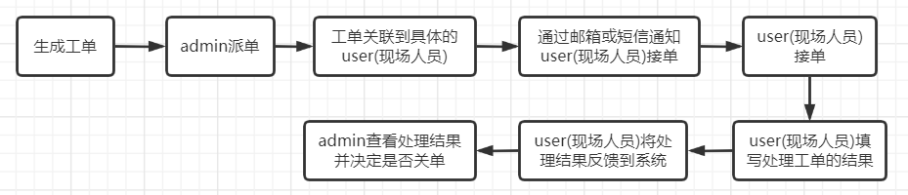

其次，如果将数字化运维-工单管理模块和亚健康预警模块的功能合并做成闭环，还需要考虑存于数据库中的数据表字段。目前，亚健康预警模块中的表格是关于预警工单详细信息的展示功能，包括预警ID、机位号、模型名称、工单创建时间、预警等级、关联部件、工单号、工单类型、工单状态、排查截止时间、计划排查开始时间、计划排查结束时间、准确性和操作等字段；而在数字化运维中，是关于工单状态流转(修改/删除等操作)的操作信息，其中包括预警ID、工单编号、机位号、预警名称、预警等级、派单时间、计划排查开始时间、计划排查结束时间、准确性、排查状态、流程状态和操作等字段。如果合并功能，可以选择是否将两张表的字段做并集，统一存在一张表格中，或存于两张表做关联查询。

